HazardRate Calibration 사용 설명서

이 모델은 IR Curve와 CDS Curve를 통해 기업의 부도율을 역산하는 모델입니다.

- 자신의 엑셀 bit수 확인
파일>계정>엑셀정보
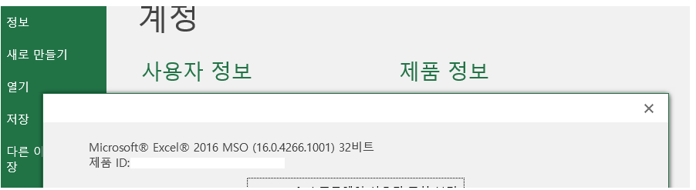
- Alt + F11로 VBA창 키기
- VBA 모듈 들어가서 다음 순서에 따라 dll의 디렉토리 바꾸기 (현재 dll이 설치되어있는 디렉토리로 바꾸기)
또한 엑셀이 64bit일 경우 Declare Function -> Declare PtrSafe Function으로 선언해야함
3-1. 엑셀 비트수에 따라 경로 복사
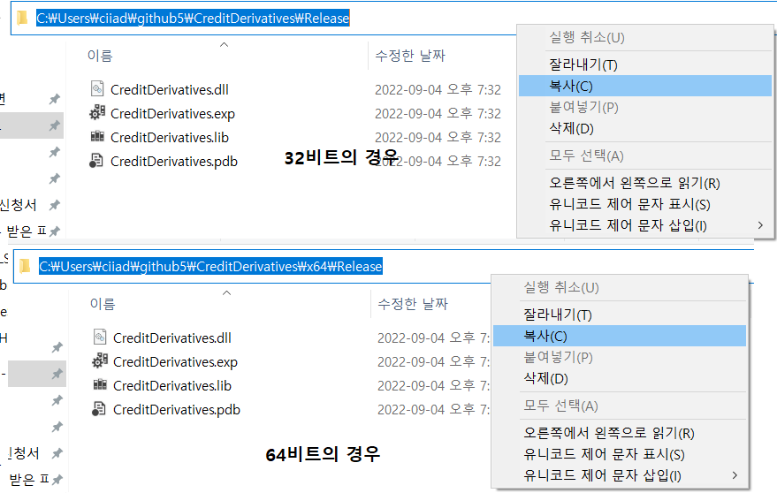
3-2. Ctrl + F로 복사된 위치로 한꺼번에 바꾸자
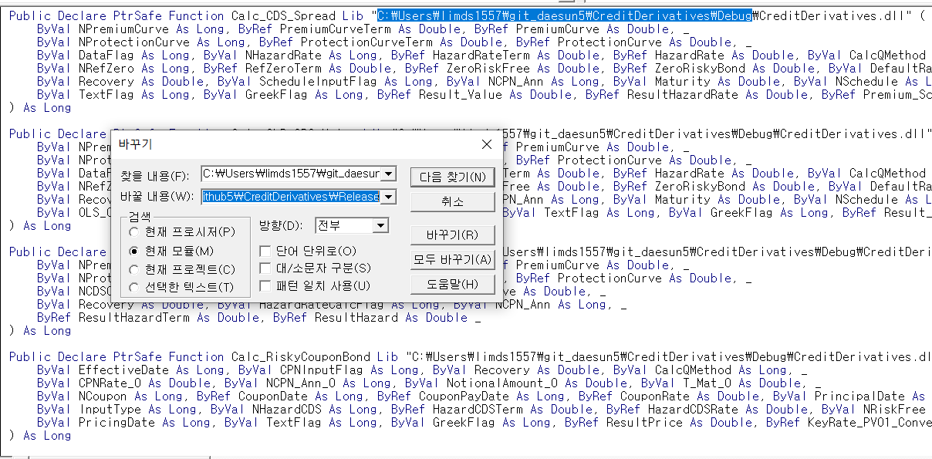
3-3. (64비트의 경우 CreditDerivatives\x64\Release\CreditDerivatives.dll)
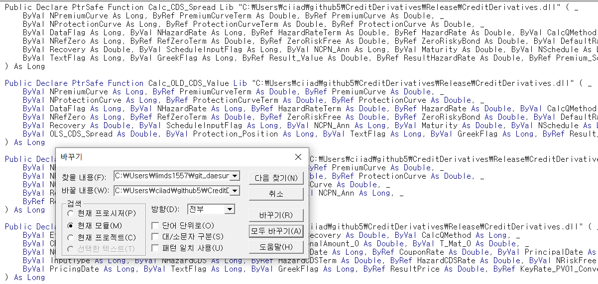

- Curve정보 및 CDS Spread Term Structure 입력
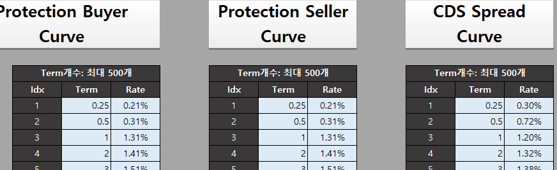

- 리커버리 및 연 CDS 프리미엄 지급횟수 입력 및 계산
